Årsmöte i Anita och Lars Karlsson’s trädgård

den 29 maj 2021

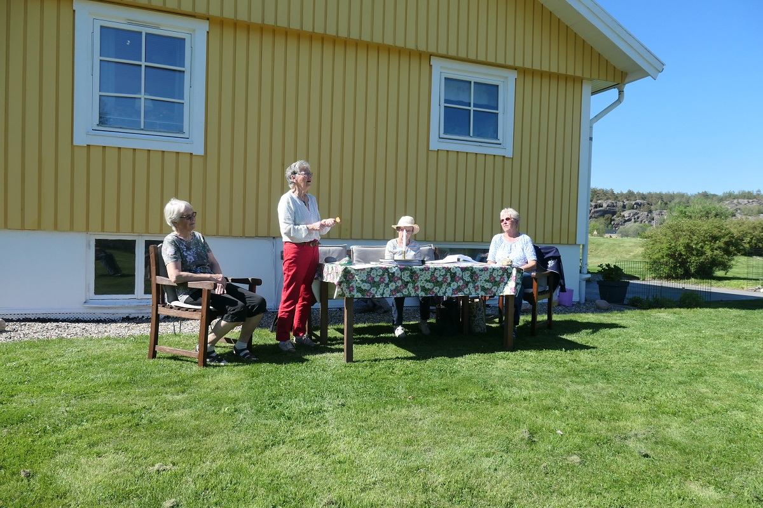

Anita Hakeröd, ordf, öppnade mötet och hälsade alla välkomna.

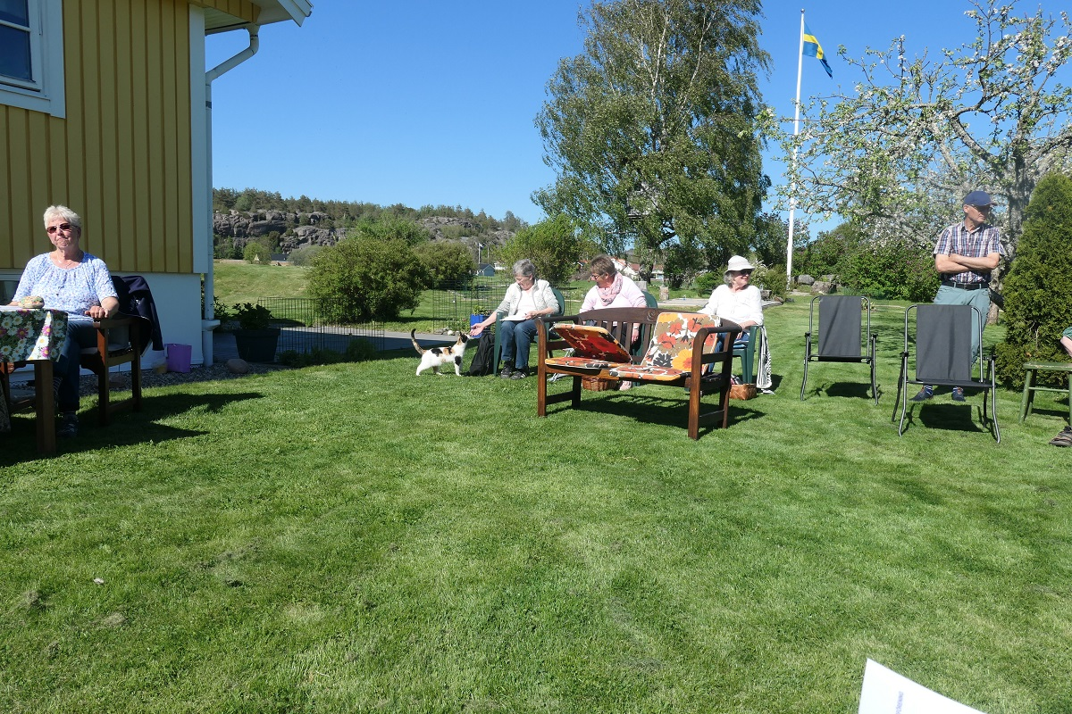

Även katten kände sig välkommen.

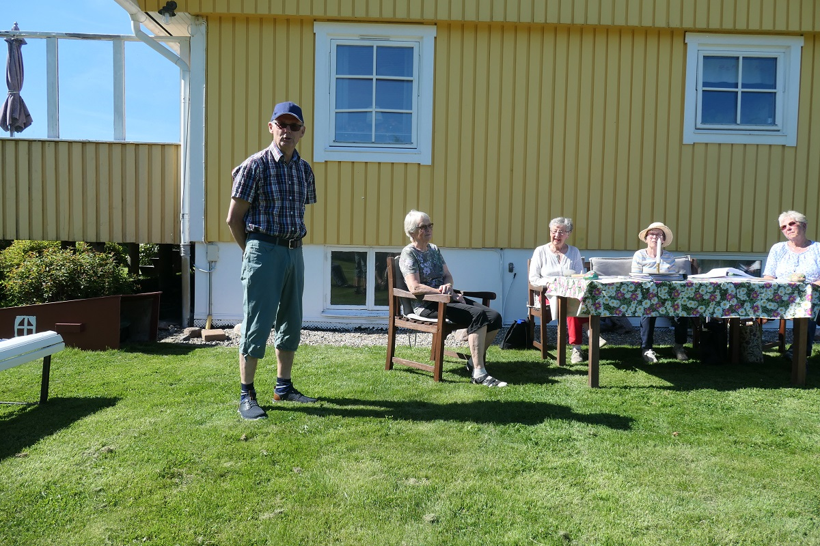

Lasse berättade om gårdens historia.

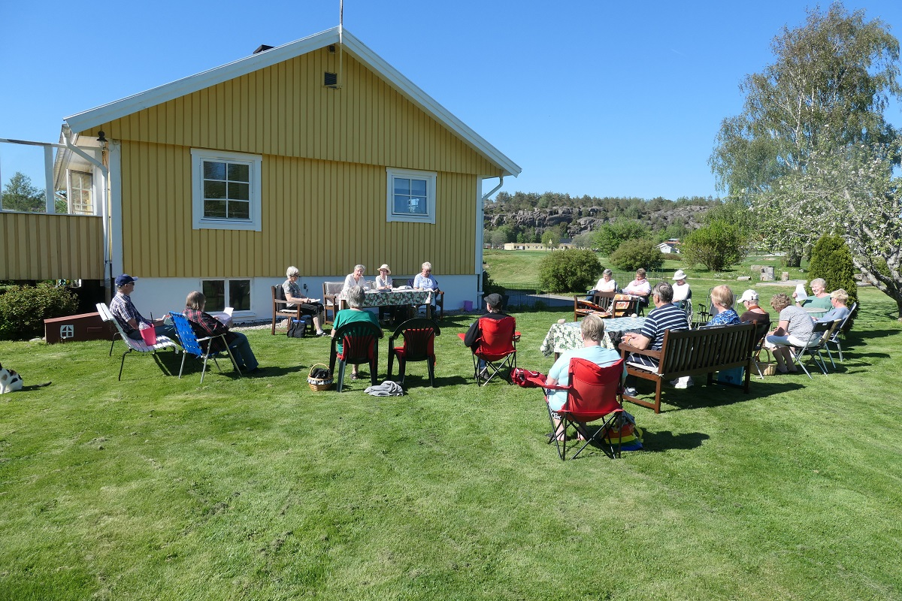

Alla njöt i det vackra majvädret.

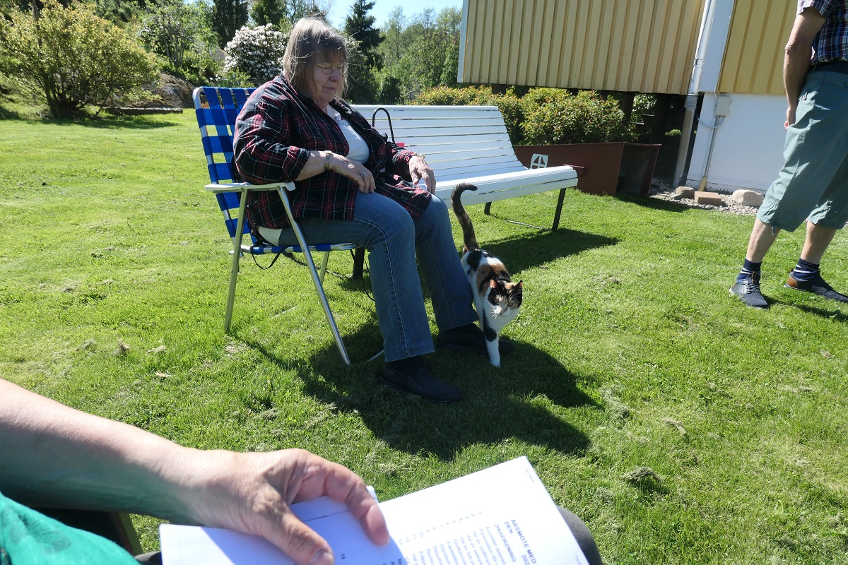

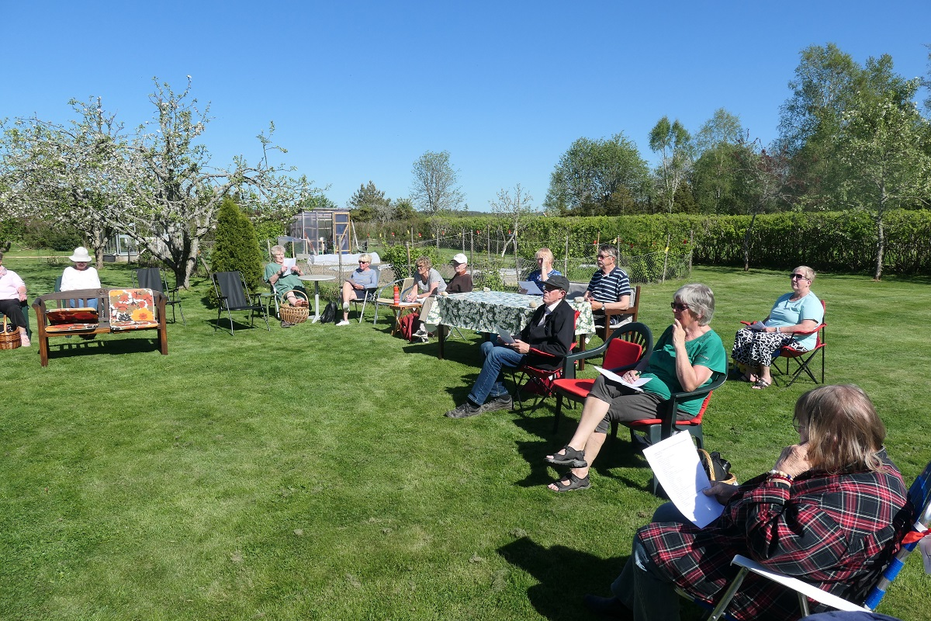

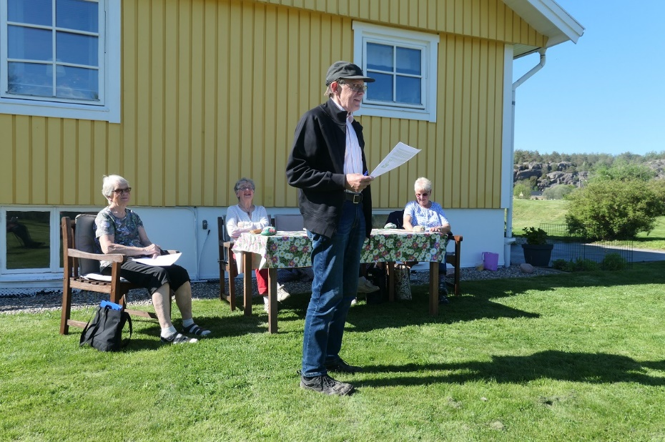

Leif Karlson kåserade.

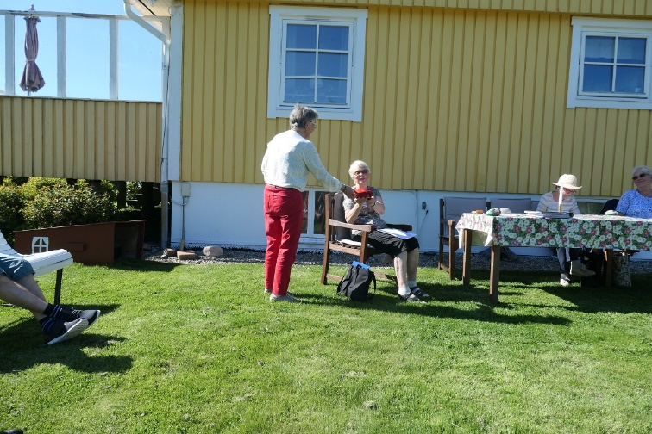

Anita Hakeröd tackade Anita och Lasse för deras gästvänlighet.

Alla trädgårdsintresserade deltagare tackade för besöket i den

vackra trädgården.